このたびはBRM1025近畿200km守口_のぼらないブルべ_Reverse秋ヘのお申し込み、ありがとうございます。当日受付では参加申込書（参加誓約書）を提出の上、ブルベカードを受け取ってください。どうぞ実施要項を熟読の上でご参加ください。 Ver.1.0.0
オダックス近畿主催
公式ブルベ参加案内

【ご注意下さい！】ブルベは走行距離・時間が長いため、確実に前方を照らすライトの装備が必要です。(400km以上は前照灯2灯必須)ライトのない方、フラッシュライトタイプのみの方は出走出来ません。必ず注意事項をご覧ください。

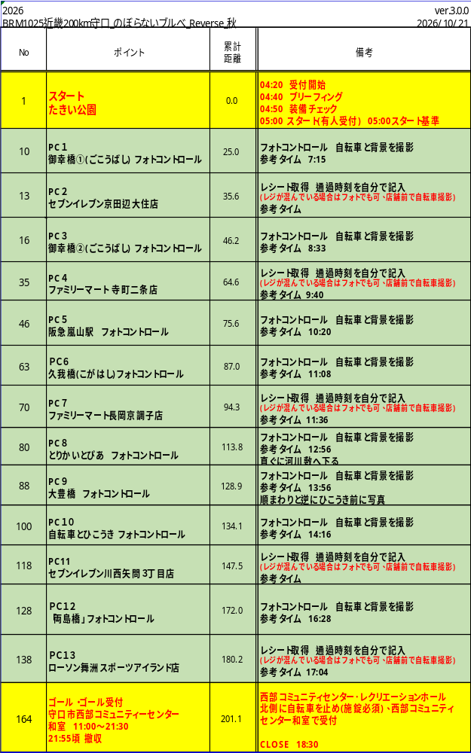
京阪本線 滝井駅
集合場所
たきい公園
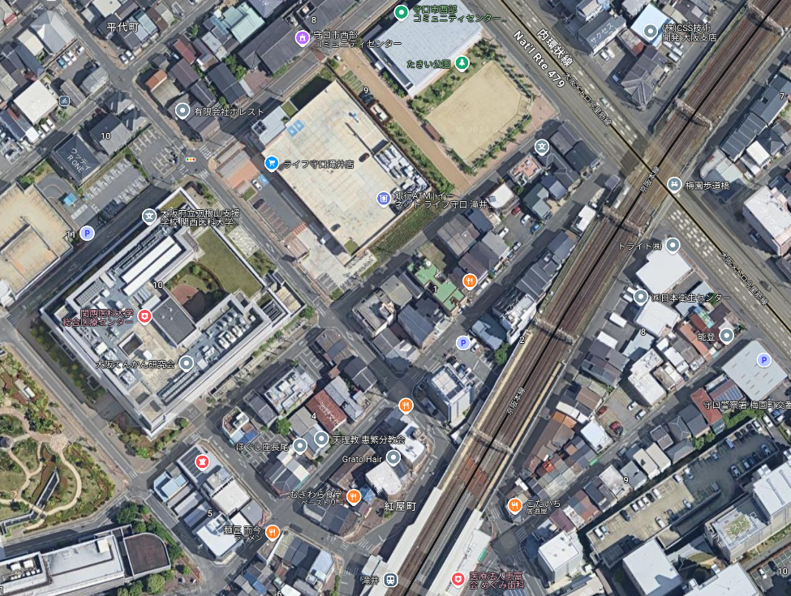
・・現地までのアクセス・・

●輪行の場合 京阪本線･滝井駅 北西へ150m、
大阪メトロ谷町線/今里筋線･太子橋今市駅 南西へ400m
●車の場合 周辺にコインパーキングあり、コミュニティーセンター
駐車場は使用出来ません。
本部本部携帯電話 090-7884-4707（桑田）

リタイヤの場合、必ず電話かSMSでお知らせください

【必ずお読みください！！】注意事項

●装備・補給
装備は、実施要項に準じます。ヘルメット、ベル、反射ベスト等、ライト（２灯以上推奨）、尾灯（点灯可のもの。点滅のみは不可）は義務です｡ライト類は必ず自転車フレーム･フロントフォーク･ハンドルバー等に固定してください。
集合場所には売店･トイレはありません。スタート前または、序盤で補給の用意や用を足しておいてください。最寄りのコンビニはセブン-イレブン 守口京阪本通店です。

●チェック・リタイア・フィニッシュ
ＰＣで通過時間をご自身で記入の上、「レシート取得」と記載があるところは、レシートで通過チェックをします。店舗の閉店時間内の場合は写真撮影して下さい。認定には後にレシート(またはその画像)が必要になりますので、レシートを無くさないようにしてください。
ルートには鉄道のない区間もありますので、リタイヤした場合、自力で最寄りの交通機関まで行って頂く必要があります。主催者による回収は行いません。リタイヤ時は、本部携帯電話(SMS)に必ず連絡（リタイヤ理由、場所、時刻、リタイヤ後の行動）を入れてください。

ゴール受付は前回とは違い守口市 市民保健センターです。
●受付･ブリーフィング･スタート
受付場所のたきい公園の利用は、占用ではなくあくまで「一般利用」です。他の利用者とのトラブルはくれぐれも避けてください。
受付では参加申込書（参加誓約書）を提出し､ブルベカードを受け取ってください。ブルベカードを受け取ったら必ず氏名･住所を確認してください。
ブリーフィングでは､ローカルルールやコースを説明しますので､各自でキューシートやマップ、蛍光ペン、筆記用具等を必ずご用意ください｡スタートは､スタッフがスタート時刻少し前から装備チェックとブルベカードにスタートサインをしますので､その後､スタッフの合図でスタートしてください。スタート後、１０人以上の集団にならないよう、特に注意して走行してください。公道を走りますので、他の車・歩行者等に迷惑をかけないよう心がけてください。

●ルートマップ･ブルベカード･コントロールポイント（ＰＣ）
ルートマップ、キューシートはオダックス近畿のｗｅｂサイトから各自ダウンロードしてご利用ください。当日の配布は行いません。ブルベカードにはコントロールポイント（ＰＣ）の位置と距離､参考タイムが記載してあり､それに各ＰＣでレシート取得やフォトコントロールでの撮影を行います。到着時刻は各自カードに記入ください。カードが濡れたりすると大変なので､マップケースや防水のカードケース等をご用意ください。
BRM1025近畿200km守口のぼらない
ブルべ_ Reverse秋 ロードマップ
(05:00ｽﾀｰﾄ基準で記載)

コースを走るにあたり、注意点の内容を簡単にまとめてみました。参考にしてください。
- スタート地点の有人受け付けで参加申込書を提出してブルベカードを受け取って下さい。
- 装備チェックはスタート前にスタッフから受けて下さい、200ｋｍではヘルメット、前照灯、尾灯、反射ベスト又はタスキ、ベル、キューシート、筆記用具が必要です。スタッフにサインまたは押印をしてもらったらスタッフのスタート合図をお待ちください。スタート後、１０人以上の集団にならないように注意してください。また集団で走ると、事故の原因にも繋がります。特に注意してください！
- ブリーフィングは4:40からの予定です、当日の注意点、通行止め情報等を説明しますので必ず出席をお願いします。
- スタートはスタッフの合図でして下さい。
- スタートしたら左折直ぐ右折してまっすぐ(一通逆走なのでキープレフトで)進み右折、淀川河川敷道路へのゲートを左側からパスします土手に上り鋭角に左折し河川敷に下ります。
- 淀川河川敷道路は自転車専用ではありません、歩行者、犬の散歩、ランナーなども多数通行します、また自転車ゲートが多数設置されています、歩行者優先で慎重に通り抜けください。(自転車本体やパーツの破損などは一切補償出来ません)河川敷以外に堤防上を走っても可とします。
- 【25.0km 地点】PC１
御幸橋①（ごこうばし）フォトコントロール
※自転車と背景を撮影しその時刻をブルベカードに記入。参考タイム7:15 御幸橋は2回ＰＣありますが、時刻違いで2枚の画像が必要です、ゴール受付で撮影時刻の確認がありますので1度に２枚の写真を撮影しても無効になります、ご注意ください。
８、 【35.6km 地点】PC２ セブンイレブン京田辺大住店
※レシートチェック レシートを取得した時刻をブルベカードに記入。参考タイム7:48 すべてのコンビニは自転車と背景の撮影(フォトチェック)でもOKです、レジが混んでいるときはフォトチェックで済ませて他のコンビニを探すのも早くゴールに向かう手段です。
今回は、京田辺マラソン大会開催のため山城大橋まで行かずに引き返します。
- 【46.2km 地点】PC３
御幸橋②（ごこうばし）フォトコントロール
※自転車と背景を撮影しその時刻をブルベカードに記入。参考タイム8:18

１０、 右折して京都市内を目指します。御幸橋を渡り切ったら左折し桂川から鴨川CRに入っていきます。途中鴨川CRから川端通に登り次のＰＣへ向かいますが右回りとはちがうコンビニです。
１１、 【６4.６km】PC４ ファミリーマート寺町二条店
※レシートチェック レシートを取得した時刻をブルベカードに記入。参考タイム9:20 すべてのコンビニは自転車と背景の撮影(フォトチェック)でもOKです、レジが混んでいるときはフォトチェックで済ませて他のコンビニを探すのも早くゴールに向かう手段です。
１２、 丸太町通りに入り西方の嵐山に向かいます。
今回は渡月橋を渡らないルートですが、嵐山周辺は人・車・人力車などが多く混雑しています、注意して走行ください。
１３、 【75.6ｋｍ】ＰＣ5 阪急嵐山駅 フォトコントロール
※自転車と背景を撮影しその時刻をブルベカードに記入。参考タイム10:04
１４、 この後は桂川ＣＲを南下していきます。
１５、 【87.0ｋｍ】ＰＣ６ 久我橋（こがはし） フォトコントロール
道路を渡ってから写真を撮るか右折して橋を渡ってから撮るかはどちらでも良いです。
※自転車と背景を撮影しその時刻をブルベカードに記入。参考タイム10:48
１６、 97.2km勝竜寺交差点は左折車線が２車線あり自転車での直進が難しいのでキューシ―トやルート図の通り一旦反対側に渡ってから進んでください。
１７、 【94.3ｋｍ】ＰＣ７ ファミリーマート長岡京調子店
※レシートチェック レシートを取得した時刻をブルベカードに記入。参考タイム11：16
ここでほぼ半分を過ぎました、あせらず補給をすませ次を目指してください。
１８、 この後は淀川右岸ＣＲへと進んでいきます、次のＰＣは河川敷道路からは見えませんので距離に注意して土手に上ってください。
１９、 【113.8km 地点】PC８ とりかいとぴあ フォトコントロール
※自転車と背景を撮影しその時刻をブルベカードに記入。参考タイム12:36
２０、 淀川から神崎川へと進みます。
２１、 【113.8km】PC９ 大豊橋 フォトコントロール
ここは右回りと逆に行きだけPCとなります。
※自転車と背景を撮影しその時刻をブルベカードに記入。参考タイム13：36
２２、 【134.1km 地点】 PC10
自転車とひこうき フォトコントロール
※自転車とひこうきを撮影、その時刻をブルベカードに記入。参考タイム13:56 ひこうきがなかなか来ない場合は、右の写真のように離陸前のひこうきでもOKです。ここも右回りとは逆でひこうきの後川西セブンイレブンです。
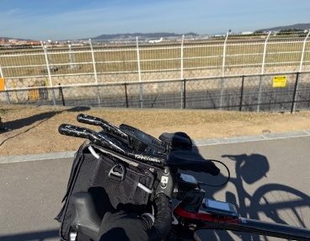
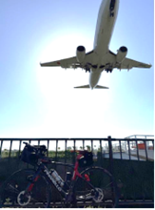

２３、 【147.5km 地点】PC１１ セブンイレブン 川西矢問３丁目店
※レシートチェック レシートを取得した時刻をブルベカードに記入。参考タイム14：52
PC2と同じ理由でいつもの池田セブンよりも北にﾙｰﾄが伸びていますご注意ください。
PC9、PC10、PC11は順まわりと全く逆の順になるので注意!!
２４、 【172.0km 地点】PC１2 両島橋フォトコントロール
（見逃しがち）
※自転車と背景を撮影しゴール受付時に提示。
参考タイム 16:28 この後神崎川から淀川に戻ります。
２５、 【180.2km地点】PC13 ローソン舞洲(まいしま)スポーツアイランド店 ※レシートチェック レシートを取得した時刻をブルベカードに記入。参考タイム17:00
２６、 あとは淀川左岸から右岸へまた左岸を通り守口へ帰るだけです。
２７、【2001.1km地点】ゴール・ゴール受付
守口市西部コミュニティーセンター和室
受け付け時間：12:00～21：50
5：00スタート CLOSE 18：50
6：00スタート CLOSE 19：30
7：00スタート CLOSE 20：30
8：00スタート CLOSE 21：30
21:55には部屋を引き上げます。
有人受付でブルベカード、レシート、撮影画像を提示して認定を受けてください。(通過時刻はすべて記入して提出)

くれぐれも事故には注意してください。気を抜かずに無事にスタート地点に帰ってきてください。道中、体調不良になった方は、決して無理をせずリタイヤする判断をしてください。
ブルベはレースではありません。競い合ったりせず、全てにおいて自己責任のもと、余裕を持って自転車に乗ることを楽しんでください。

以下は試走スタッフの感想です。（右回り、左回りも含む）

【冬コース】

①スタッフＭ 5：00スタート 11h16min完走
「5時スタートの場合、真っ暗な河川敷で黒い服着たジョギング中の方とすれ違います。結構ヒヤッとするので、気をつけてください。河川敷は信号も無くて走りやすいですが、補給ポイントがあまり無いので、補給食等は持っていった方が良いです。楽しい所は、紅葉の嵐山でオーバーツーリズムを体験できます。今回はPC見逃しを2回（両島橋と飛行機）しました。ルートをテスト版みたいなやつ入れてしまったので、後半のルート変更された場所は止まりながら確認して走りました(^q^」
②スタッフＹ 6：00スタート 12h41min完走
「◯きついところ 淀川、木津川、桂川、桂川、猪名川の川沿いは逆風だときつい ◯楽しいところ 坂がない。。。天気が良く、風が無ければ最高！自動車通行と隔離された区間が長く、安心して走れる 自転車と飛行機フォトポイント◯注意点 河川敷遊歩道区間、お散歩されている近所のお年寄りや子供連れの家族の方多数。スピード出し過ぎに注意！メタルクワガタに注意、特に暗くなってから。PCの数が多い。取り損ねないように注意、京都府道202号と171号線交差点を越えるとき時計回りのBRM1207と一部コースやPCが違うところがあるので注意、日が暮れたあとの淀川河川敷、意外と真っ暗、前照灯ライト2灯がおすすめ、Revarse 前半はコース通り走ると京都まで補給ポイントがないので念の為、補給食、飲み物を持って行くとよい。◯タイム稼げる所 追い風の河川敷区間 ◯タイム稼げない所 向かい風の河川敷区間 嵐山、観光客で溢れていてスピード出せない」
③スタッフO 6:00スタート 11h55min完走
「渡月橋、嵐山付近は、人ごみや車で危険。前半はキューシートが細かく書かれているが、いちいち確認しているとスピードが上がらない。雑に走ると、土手の上か下か車道、何処を走るのが正解なのか？判らずに走ってしまい、リカバリーに時間を取られる。普段からこの辺りを走っている人は簡単にこなせるのだろうか？全体的に景色があまり変わらないのがツラくなってくる。後半、PC11から13の山城までの往復は道が綺麗で快適でした。」

④スタッフF 5:00スタート 12ｈ09min完走
「淀川下流部分は走りやすく、夜明け前の街の夜景や夜明けの川沿いの景色が綺麗ですが、歩道通行の部分があったり、暗いとゲートを出る所で間違いやすいので注意。
旧猪名川付近は未舗装路や入り組んだ道で少しわかりにくく、狭い割に車も通るので注意。
行きで道を覚えておかないと帰りで歩道に入る所などでミスコースしやすいです。
ひこうきポイントは飛行機の影が無くても少し待てば降りて来るはずですが、待ち時間でスマホなど見てると撮り逃すかも。
桂川と鴨川はCRが分かりにくいので初めてだと迷いやすいです。桂川は見通しの悪い所も多く、対向のランナーと鉢合わせになる事も。
猪名川、淀川、木津川は(淀川のゲートを除いて)気持ち良く走れますが、風次第にはなります。

川好き、橋好きなら色々な川の表情を楽しめると思います。
総じてCR区間は分かりやすく、CR間の繋ぎなどではうっかりすると迷いやすい部分があります。ゲートも多く未舗装路や階段まであるのでキューシートをしっかり確認しましょう。

そんなこんなで完全平坦コースからイメージするようなタイムが出ないかもしれませんが、このブルベは四季ごとの開催です。初回は時間がかかってもコースを覚えれば段々タイムも伸びるはず。
素敵なご褒美も用意されてるので、コンプリートチャレンジをお待ちしています！」

⑤主催者K 6:00スタート 11h27min完走

「企画構想開始から約２年かけてやっと開催にたどり着くことが出来ました、のぼらないブルべ？そんなコースが本当に可能なのか？という疑問もありつつ試走を重ね全コース試走はReverseも含め４回、部分的な確認は数知れず、嵐山の様子もその間でずいぶん変わりました、クリスタルメダルの試作もやりつつ何とか形になっていざ募集となってエントリーは100名超、本当にありがとうございます。
参加者の意見も聞いて改良を重ねていきたいと思います、試走の中で感じたことをCRランキングで残します。

①木津川CR 総合評価4.8
道幅の広さ ★★★★☆
路面の滑らかさ ★★★★★
人・自転車の少なさ ★★★★★
ゲートの少なさ ★★★★★
繋がりの分かり易さ ★★★★★
走りやすさは申し分なし、人・自転車も少なく追い抜きも容易、楽しいサイクリングが楽しめるただ、景色は凡庸で変化なし

②猪名川CR 総合評価4.4
道幅の広さ ★★★★☆
路面の滑らかさ ★★★★☆
人・自転車の少なさ ★★★★★
ゲートの少なさ ★★★★☆
繋がりの分かり易さ ★★★★★
総じて走りやすい、景色も変化あり、頭上を
飛行機が飛び去る様は一度は経験したいもの
である。

③神崎川CR 総合評価3.8
道幅の広さ ★★★☆☆
路面の滑らかさ ★★★★☆
人・自転車の少なさ ★★★☆☆
ゲートの少なさ ★★★★☆
繋がりの分かり易さ ★★★★★
道幅は広くなく、散歩・ランナー、自転車等
が行きかう、季節によっては草ぼうぼうで道幅が極端に狭くなる場所もある。

④淀川左岸CR 総合評価3.6
道幅の広さ ★★★★★
路面の滑らかさ ★★★☆☆
人・自転車の少なさ ★★★☆☆
ゲートの少なさ ★★★☆☆
繋がりの分かり易さ ★★★★☆
上流は結構ゲートがあるが下流の堤防上は舗装も綺麗になり海まで一望できる爽快さがある。

⑤淀川右岸CR 総合評価3.4
道幅の広さ ★★★★★
路面の滑らかさ ★★★☆☆
人・自転車の少なさ ★★★☆☆
ゲートの少なさ ★★☆☆☆
繋がりの分かり易さ ★★★★☆
上流のゲートの多さと狭さに辟易とする、下流は海までは繋がっておらず途中で一般道に出される。

⑥桂川CR 総合評価1.8
道幅の広さ ★★☆☆☆
路面の滑らかさ ★★☆☆☆
人・自転車の少なさ ★☆☆☆☆
ゲートの少なさ ★★★☆☆
繋がりの分かり易さ ★☆☆☆☆
嵐山に近づくほど、人･自転車の多さが目立ち
道幅も狭いところが多い

⑦鴨川CR 総合評価1.6
道幅の広さ ★★☆☆☆
路面の滑らかさ ☆☆☆☆☆
人・自転車の少なさ ★★☆☆☆
ゲートの少なさ ★★★☆☆
繋がりの分かり易さ ★☆☆☆☆
タイルの張ってある路面はそこそこスムーズだがガタガタ道やそこのひび割れの振動は手や尻にくる。

BRM207に向けて1/31に試走したスタッフのレポートです
①スタッフY
・全体として、気温が低いので、十分補給等を取りながら安全に走行ください。
・スタートから64km地点のPC４ファミリーマート寺町二条店まで、コンビニはコース上にありません。
補給食や飲料等を持っておくと安心。また、
コース途中にある「さくらであい館」は朝９時からの営業ですので、朝早いスタートの
人は館内のトイレは使えないと思います。
・京都市内から嵐山まで交通量は多く、「信号峠」です。落ち着いて無理せず走りましょう。
・PC４ファミリーマート寺町二条店は小さなコンビニなので自転車を置くスペースが限られています。譲り合って置きましょう。
写真かレシートを取ったら丸太町通りの他のコンビニで休憩してもよいかも知れません。
・PC５阪急嵐山駅フォトコントロール（80km地点）近くの「ミニストップ嵐山店」について、しばらく休業していていましたが1/31（土）に試走したとき、営業を再開していました
・嵐山からPC６久我橋(91km地点）へ向かう桂川CRについて、久我橋の数キロ手前から「サイクリングロード」と「土手の上の道」とに分かれますがキューシートの指示通り「サイクリングロード」を走りましょう。車が通る一般道と交差せず安全です。
・キューシート61、62（97km地点）の国道171号との交差点部分、キューシートの指示通り信号機付き横断歩道を利用してコの字に通過してください。直進して通過するのは、禁止されていますし、無理です。
・キューシート69(102km地点）のPC７ファミリーマート長岡調子店のあと、新幹線高架をくぐって国道171号線にぶつかる直前、路面がひずんで盛り上がっています。乗り上げて落車しないように注してください。
・キューシート82 PC９の大豊橋を渡った直後の左折の階段は急なので転ばないように注意。特にレーシングシューズを履いている人。
・キューシート95 PC１０のひこうきの写真を撮った後、
交通量もそこそこあるので安全に横断歩道を使って反対車線に出て、PC１１へ向かってください
・PC１１セブンイレブン池田古江町店、すぐ横の「格安ガソリンスタンド」人気があって車の出入りが多いので
行き帰りとも車に注意してください

【春コース】

スタッフY 2026/3/22_8:00スタート 12ｈ51min完走

BRM329守口200km登らないブルベReverse春の試走レポートです。
スタートからPC4ファミマ寺町二条店まで補給ポイントがないので食料や飲み物を持参しておくと安心。試走の時は、淀川河川敷や鴨川沿いでマラソン大会が開かれていた。
PC2山城大橋を折り返したあと、スタート時間が遅ければ、さくら出会い館でトイレ休憩可能。自販機もあり。
鴨川河川敷、NTTの電波鉄塔を真左に見たら、斜め右に堤防を上る。行きすぎると竹田橋(歩行者、自転車専用)をうまく渡れない。京都七条以降、コース変更になった鴨川河川敷遊歩道は、車との接触なし、信号停止無し、鴨川の風情もよい。散策の歩行者に十分注意して進んでください。
PC4ファミマ寺町二条店は小さいので駐輪スペースが少ない。証跡の写真だけ撮って、先にあるコンビニで休憩するのもよい。
PC5阪急嵐山駅へ向かう渡月橋手前の通り。車も通るし、観光客の横断もあり。徐行してぶつからないように注意。
PC7ファミマ長岡京調子店に向かう国道171号とのクランク交差点部分、キューシートの指示通り、信号機付き横断歩道を利用して「コの字」に通過してください。直進して通過するのは、禁止されていますし、無理です。
PC7ファミマ長岡京調子店では、以降しばらく補給ポイントがないので、しっかり補給がおすすめ。国道171号線に合流する交差点の手前、路肩付近のアスファルトが歪んで盛り上がっているので走行注意。
試走の際、PC8トリカイトピアを通りすぎて鳥飼大橋まで行きすぎてしまい引き返した。風景が単調で堤防に登るポイントを見逃しやすいので、淀川にかかるそれぞれの橋の形を事前に確認して覚えておいおくと良いと思います。
PC9大豊橋とPC10伊丹空港南東のフォトチェクで写真を撮り忘れないように注意。
PC11セブンイレブン池田古江町店手前の格安ガソリンスタンドに出入りする車が多いので注意する事
PC13舞洲スポーツアイランド店、意外と混み合っていることが多く、トイレも空いていない事も多い。写真だけ撮って、すぐ近くにファミマやセブンイレブンもあるので必要に応じて利用すると良い。
試走の際、十三大橋上の歩道通行中にライトがまぶしいと対向から来る自転車に注意された。一般の人や自転車の通行が多いので注意。十三大橋から坂を下りるところの道がわかりにくいので注意。（十三大橋を渡り切ったらＵターンして担ぎで階段を下ります：主催者注）
淀川左岸河川沿いから毛馬閘門まで断続的に工事中で一部迂回が必要。（工事通行止めでも自転車･歩行者は通れるところあり、立っているガードマンに聞いてみましょう：主催者注）
設置されている矢印看板に従って通過すること。途中、遊歩道に入って毛馬閘門の上を通過する事。
PC13ローソン舞洲スポーツアイランド店からゆっくり走っても概ね１時間半で守口まで帰って来れました。以上です。

スタッフＭ 2026/3/22_7:00スタート 10h39min完走

さくらであい館に写真とれるやつありました
ドライブ側から撮れないのはインスタ映えに疲れたサイクリストへの心遣いなのか、行政のうっかりなのか…
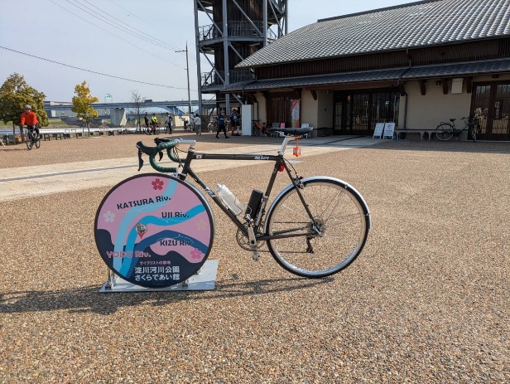
329のレポートです。
河川敷を走る時は補給ポイントがあまりありません。河川敷以外にはコンビニもあります。
ルートのほぼ全てで人と自転車、自動車が多いので、飛び出し等に気をつけて走ってください。
河川敷の土手にあがるとか降りるとかを見落としがちにるのでコースミスと周囲の交通状況に気をつけて走ってください。

スタッフO 2026/3/21_5：00スタート 12h40min完走

今回、変更になった渡月橋付近、バス等が多く走り難い。川端通りが鴨川の川辺の歩道に変更。ここは信号が無く走りやすいが、道があまり広くなく、歩行者の密度が高い。スピードを上げての走行には向いていない。いずれにしても、京都の市街あたりはスムーズに走れない印象。焦らずに時間を溶かすつもりで走ると精神的に楽。
時間的なのか？場所的なのか？細かい羽虫が密集して飛来しているエリアあり。目や口、鼻に遠慮なく入ってくる。とにかく不快で気持ちが悪い。ネックゲイター等、唇を覆う物があった方が良いと思う。

主催者K 2026/3/22_5:00スタート 12h31min完走

当日の気温は4℃～15℃くらいだったと思うが実際に淀川沿いを走ると軽い向かい風と走行風もあってサイコン表示は1.5℃まで下がる。ウエアは昨日と同じメリノウールインナーと冬ジャージ、寒いことは寒いが休まずこぎ続けることで体温の温存を図るが腹が冷えてもよおしたので河川敷のトイレに駆け込む、5時スタートは腹巻していった方がいいかも(ブルべ当日の気温は分かりませんが)。

２日目ということで後半タレるのが分かっているので、淀川･木津川は頑張って踏む、ただし踏みすぎない、脚を残して踏む、向かい風になるとだらだらゆっくりペース、無風や追い風区間は前傾姿勢で踏む（序盤の淀川･木津川区間は貯金区間）ＰＣ３まででグロス18km/hぐらい稼いで置けば、後半で時間制限の心配はせずに済むかもです。

合計で８回以上の試走ですがやっと桂川、鴨川ややこしい河川敷と堤防の上り下りにも慣れミスコースもなく走り切れるようになってきました。

ただ、やはり初日と比べると疲れてきてダラダラとこぐことが多く、目標としては緩い向かい風でも100W以上20km/h以上をキープ出来るよう心掛けて12h31minで完走することが出来ました。前日に比べて13%ほどのタイムオーバーとなりました。

ということで、２連荘する方の目標としては初日11h58minで完走出来れば２日目13h30min完走出来る！
（まあ、気象条件が揃えばの話ですが、話半分で聞いて置いてください）

【夏コース】

- 主催者K 2026/5/31_6:00ｽﾀｰﾄ 11h31min完走
土日金の200･200･300の３連戦の2戦目、初日の脚温存のおかげで今回も調子は悪くない、しっかり朝食を食べてから出走したので序盤の補給も必要なし、順周りでPCを変更した山城大橋もそのままフォトチェックで変更なしとする。
基本的に昨日のルートをさかのぼっていくので試走レポートとしてはＢＲＭ６１３の方も参考にしてください。
大きな違いとしては京都丸太町通りから左折して渡月橋に至る道は四輪通行止めで二輪や軽車両は通行可となっているのでここは順周りよりもスムーズです。
春も土日連戦でしたが今回も10h18min⇒11h31minと12%ほどタイムが落ちているので２連戦の方は２日目は注意してください。

- スタッフY 2026/6/6_8:00ｽﾀｰﾄ 12h55min完走
BRM614守口200km登らないブルベReverse夏の試走レポートです。
6月6日（土）8:00～試走しました。
全体として気温が高くなって来ていてボトルの水がどんどん減っていきました。２ボトル持って走ることをお勧めします。また、スタート時間の遅い人は河川敷は街灯がまったくないので2ライトの方が安心です。
スタートからPC4ファミマ寺町二条店まで補給ポイントが少ないので食料や飲み物を持参しておくと安心。御幸橋と山城大橋の間の「流れ橋」の近く、堤防を少し下った「四季彩館」に自販機があります。
PC2山城大橋を折り返したあと、スタート時間が遅ければ、さくら出会い館でトイレ休憩可能。自販機もあります(さくらであい館」の営業時間は、9:00〜17:00)。
鴨川河川敷、NTTの電波鉄塔を真左に見たら、斜め右に堤防を上る。行きすぎると竹田橋(歩行者、自転車専用)をうまく渡れないです。
京都七条以降、コース変更になった鴨川河川敷遊歩道は、車との接触もなく、信号停止も無く、鴨川の風情もよいです。
散策の歩行者に十分注意して進んでください。
PC4ファミマ寺町二条店は小さいので駐輪スペースが少ないです。証跡の写真だけ撮って、先にある別のコンビニで休憩するのもよい。丸太町通りは、交通量が多いので無理はせず余裕をもって走ってください。
PC5阪急嵐山駅へ向かう渡月橋手前の通り。車も通るし、観光客の横断もあり。徐行してぶつからないように注意。
PC7ファミマ長岡京調子店に向かう国道171号とのクランク交差点部分、キューシートの指示通り、信号機付き横断歩道を利用して「コの字」に通過してください。直進して通過するのは、禁止されていますし、無理です。
PC7ファミマ長岡京調子店では、以降しばらく補給ポイントが少ないので、しっかり補給しておくと安心。国道171号線に合流する交差点の手前、路肩付近のアスファルトが歪んで盛り上がっているので走行注意。
枚方大橋の真下あたりの河川敷に自販機があり、飲み物補給できました。PC8トリカイトピアを通りすぎないように注意。風景が単調で堤防に登るポイントを見逃しやすいので、淀川にかかるそれぞれの橋の形を事前に確認して覚えておいおくと良いと思います。
PC9大豊橋とPC10伊丹空港南東のフォトチェクで写真を撮り忘れないように注意。
PC11セブンイレブン池田古江町店手前の格安ガソリンスタンドに出入りする車が多いので注意する事
PC13舞洲スポーツアイランド店、意外と混み合っていることが多く、トイレも空いていない事も多い。写真だけ撮って、すぐ近くにファミマやセブンイレブンもあるので必要に応じて利用すると良い。PC13ローソン舞洲スポーツアイランド店からゆっくり走っても概ね１時間半で守口まで帰って来れました。

- スタッフO 2026/6/7_5:00ｽﾀｰﾄ 12h55min完走
5時スタート。PC3を過ぎた辺りから降雨。サイクリングロードで路面が、タイルになっている所。濡れていると、制動時にスリップしやすい。土手から降りてUターンする所や歩行者を避けたりする時は注意です。
昼を過ぎて本格的な雨…サイクリングロードは貸切状態。本当に誰もいない。不思議な感じでした。
箕面川は昨日より増水。

- スタッフW 2026/6/6_6:00ｽﾀｰﾄ 12h18min完走
新人スタッフの方です、別紙として試走レポートを作成してくれましたので合わせてご覧ください。

【秋コース】
- スタッフO 2026/10/11_5：00スタート 12h23min完走
BRM1025レポートです。

気温はやや肌寒い。上半袖、下七分。
歩行者、自転車はチラホラいます。
05:30頃だんだん明るくなってくる。

いままで、のぼらない２００は全部
走ってますが、今が一番良い季節だ
と感じました。

PC2は、いつもと違うので注意。
調子乗って走ってるとアレレ？と
曲がるところ行き過ぎました。

PC11も、いつもと違うコンビニ。
伸びた部分は交通量が多いので
注意です。

細かい虫は、やはり沢山います。
食べたくない人は、マスク等を
お忘れなく…

他は特に変わらない感じです。
いつもの、のぼらない２００です。

参加者の皆さん、これで最後です。
安全に走りましょう！

他のスタッフ完走後、レポートは追加します。

以上

【ブルべに参加される方へ 必須装備】

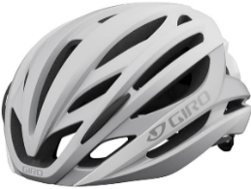
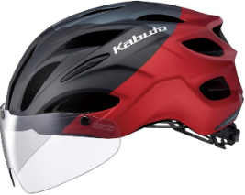
- ヘルメット

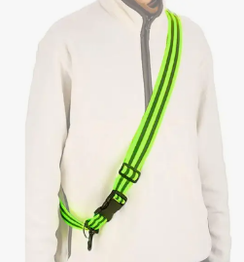
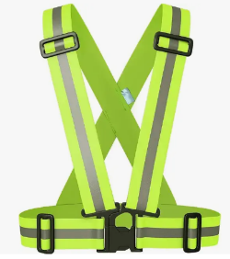
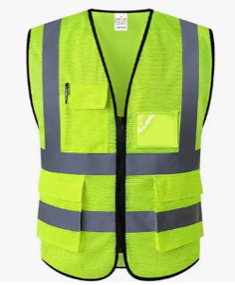
- 反射ベスト･たすき

- 前照灯(200km･300kmでは1灯、400km以上では2灯必要、点灯可のもの)
少なくとも10m先を照らすことの出来る照度があるものを車両本体に固定、200kmでも2灯推奨

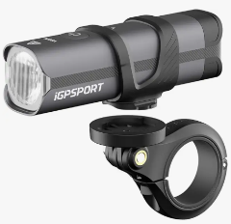
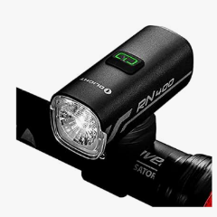
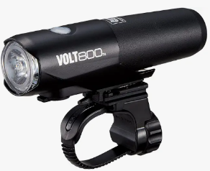

- 尾灯 (車体本体に固定、点灯可のもの) ※400km以上ではヘルメット尾灯も必要
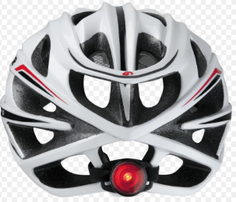
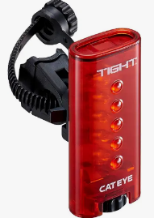
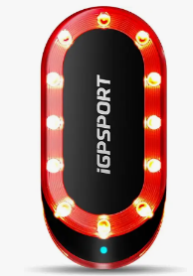

- ベル（道路交通法での必須装備となっています）
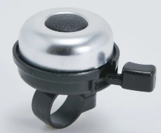
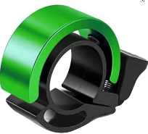
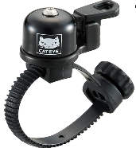

- 筆記用具(ボールペン)
- キューシート(HPからダウンロードしてプリント、またはスマホで直ぐ見れるように)
- 参加申込書(プリントアウトして記入済のもの)
- ブルべカード(スタート受付で参加申込書と引き換えに受け取る、ブルべ参加中は常に携帯し 通過時刻を自分で記入すること、無くすと失格)

以上の８品をスタート前にスタッフが装備チェックします、1つでも欠けていると出走できませんので良く確認･準備してスタート地点に集合してください。

あれば役立つ便利なものとして、予備チューブ･予備タイヤ･アイウエア(サングラス)･輪行バッグ･空気入れ･工具類等がありますがこれらは自己責任でもしもの時のためにご用意ください。

【装備に関する注意事項】

以前ＢＲＭの車検時に、前照灯（ライト）をいわゆる「セーフティ・ライト（フラッシュライト）」タイプのもので車検を受けた方がありました。ご本人は「このライトで大丈夫。」とのことでしたが、スタッフ側としては、このようなセーフティ・ライトの類では明らかに照度不足と考えます。
ブルベは長時間の夜間走行を伴います。また、都心部の夜間照明が多数ある道ばかりでなく、真っ暗な山道も通過しなければならない場合もあります。その点からも、確実に前方を照らすことの出来る前照灯（ライト）の装備が義務付けられています。また、コースによっては、長いトンネル等もあり、ＢＲＭ／ＡＪ規定にもあるように、「灯火は常に完全に機能することが必要である」ことが参加者に要求されます。

そこで、オダックス近畿では、ここにあらためて参加者への注意喚起を行ないます。
●「セーフティ・ライト（フラッシュライト）」タイプのライトのみの装備では出走不可。
●確実に前方を照らすことの出来る前照灯（ライト）を装備すること。
※少なくとも１０ｍ前方を照らすことの出来る照度があるライトを装備のこと。
●前照灯、尾灯は必ず「車両本体（ハンドルバーやアタッチメントを含む）」に確実に固定されていること。
※例えばフロントバッグやサドルバッグにのみライトを取り付けている場合は不適合。
●反射ベスト、反射たすき、反射肩掛けベルト、もしくは前後の見えやすい位置に反射素材がついた同様のものを、夜間着用してください。（常時着用する事を推奨します。）
●前照灯を2灯以上装備する事を強く推奨します。それ以外にも、ヘルメット等に装着するタイプのヘッドライトを使用する事を推奨します。

参加者のみなさんの安全面を考えての義務付けですので、ご理解の上での参加をお願いいたします。

《参考》ＢＲＭ／ＡＪ規定（抜粋）

第6条 装備
夜間走行のために、車両に確実に固定された前照灯と尾灯とを装備することが必要である。灯火は常に完全に機能することが必要である（予備灯火は強く推奨される）。少なくとも一つの尾灯は（点滅モードではなく）常時点灯モードでなければならない。上記の要求を満たせない走者は出走を許可されない。
灯火は夕方から明け方まで点灯しなければならない。また他の視界不良の条件下（雨天、霧等）でも同様である。走者は、グループで走ろうと単独であろうと上記の要求を満たさねばならない。いかなる走者も各自の灯火を使用しなければならない！ すべての走者は反射ベスト、反射たすき、反射肩掛けベルト（Sam Browne belt）、もしくは前後の見えやすい位置に反射素材がついた同様のものを着用しなければならない。
本夜間走行規則のいかなる違反をも、走者は即座に失格となる。
ベル装着とヘルメット着用を義務付ける。400km以上では前照灯2つ、ヘルメットに尾灯(点滅可)を装着すること。

http://www.audax-japan.org/brevet/brm/brm-part-regulation/

オダックス近畿ＢＲＭ実施要項
オダックス近畿主催のＢＲＭはＡＣＰのＢＲＭルールに基づき、日本の道路状況などに応じて一部独自規定を加えて実施します。

ＢＲＭ参加資格について
○２０歳以上の健康なサイクリストであること
未成年の方は参加できません。
○自身の健康管理や、ＢＲＭ参加中の自身の行動について、全て自己責任で対応できること
ブルベ開催中、それぞれの走者は私的な走行を行っていると見なされます。走者はすべての交通規則を遵守して走行し、すべての交通信号を守らねばなりません。主催者は、ブルベのコースにおけるいかなる事故についてもその責任を負うことは不可能であり、また、責任を負わない事をご理解頂ける方しか参加できません。
○損害賠償責任付保険および参加者自身の死亡・後遺症等を補償する保険に必ず加入のこと
主催者は、ＢＲＭは必ずしも危険なスポーツとは考えておりません。しかし公道を長時間走る上に、夜間や悪天候など様々な環境の中で走ることになり、大きなリスクが伴います。そのリスクを全て自己の責任で管理しなければならないことを十分ご理解の上で参加していただくよう、お願いいたします。ＢＲＭ参加に当たっては、個人の責任として損害賠償付保険に加入することが必須事項です（AJ規定）。また、日本国内で開催されたＢＲＭ等で、参加者自身が事故等で大きなケガ、後遺症等を負われるケースも発生しています。そこでオダックス近畿では、BRM参加資格として、損害倍賞責任付保険（ＡＪ規定額以上の契約必須）および参加者自身の死亡・後遺症等を補償する保険（個人の補償額についてはオダックス近畿では規定しません）、両方に加入していることを必須事項とします。BRMにエントリーする時点で必ず、参加するＢＲＭの開催期間に有効な損害賠償付保険および参加者自身の死亡・後遺症等を補償する保険に加入していなければなりません。
参加者が契約される保険の内容は、参加者個人の責任で確認（一部の保険ではブルベが補償対象になっていない場合があります。）してください。 また、オダックス近畿が保険会社に対して確認することはありませんし、保険契約内容等について責任も負いません。
BRM出走に必要な賠償付き保険の内容（AJ規定より）

保険会社  保険種類 | 下記の条件を満たせば、保険会社、保険の種類は問いません。
補償内容 | サイクリング中に起こした事故によって損害賠償責任を負った際に支払われる保険であること。
補償金額 | 賠償責任保険金額１億円以上であること。
保険期間 | 参加するBRMやフレッシュのスタートからフィニッシュまでが保険期間に含まれていること。
オダックス近畿
BRM出走に必要な参加者自身の死亡・後遺症等を補償する保険内容

保険会社  保険種類 | 保険会社、保険の種類は問いません。  ※損害賠償責任付き保険と別会社・別契約のものでも構いません。（例：損害保険と生命保険を別に契約するなど。）
補償内容 | サイクリング中に起こした事故によって本人が死亡・後遺障害を負った際に本人が指定した保険金受取人に対して支払われる保険であること。
補償金額 | 特に規定はしません。
保険期間 | 参加するBRMのスタートからフィニッシュまでが保険期間に含まれていること。
注意
●サイクリング中の事故が補償対象かどうかはご自身で保険会社に確認してください。
●AJや各主催クラブが保険会社に対して確認することはありませんし、責任も負いません。
●JCA会員の自転車総合保険はブルベには対応していませんので、ご注意ください。
※オダックス近畿では、参加者の保険加入斡旋等はいたしません。各自でご加入ください。
○まず２００ｋｍの認定取得から
オダックス近畿主催のBRMは、どの距離からでも参加可能です。200kmの認定取得後、いきなり600kmへの参加も可能ですが、ブルベに参加される方は、200、300、400、600kmと、順次に認定を取得される事を強く推奨します。BRMでは主催者によるサポート、回収はありませんので、よくご検討の上、参加申込みしてください。

オダックス近畿・ＢＲＭ参加申込み方法
○スポーツエントリーでお申し込みください。
※参加費は各ＢＲＭにより異なります。
参加申込用紙・誓約書を記入し、当日受付にご提出ください。
※参加に関する案内等は、メールで、スポーツエントリー申込み時に各自で入力されたメールアドレス宛に開催1週間前頃に送信します。携帯電話のメールアドレスではなく、できる限りPCのアドレスで登録をお願いいたします。
使用自転車と義務付け装備
長距離ロングライドに適した自転車で参加してください。
道路交通法の保安部品を含む下記５点を義務付けとします。
1. ベル | 必ず装備してください
2. 前照灯 | 400km以上の距離では2灯以上（AJ規定）
3. 尾灯 | 赤色で常時点灯可のもの(点滅のみは不可)  必ず常に自転車に装着すること。  ※後方に走者がいる場合は、必ず点灯モードにしてください。  400km以上はヘルメットへの尾灯（点滅可 AJ規定）装着  後続車両からの視認性向上のため
4. ヘルメット | 必ず装着してください
5. 反射グッズ | 反射ベスト又は反射タスキなどを装着のこと。前傾姿勢で後方から見える腰（臀部）への装着が理想的。（反射材付きのリュックだけでは不可）
※当日の装備チェックで不備がある場合には出走できませんのでご注意ください。
●ＢＲＭでは、自転車の尾灯を必ず「点灯可の物（点滅式不可）」としています。単独で走行しているときは、点滅式の方が目立って非常に良いのですが、数台でグループ走行のとき（特に夜間の長時間）は、前の走者の点滅しているＬＥＤライトをずっと見ながら走行していると（視線がちょうどその辺りに行く）、頭がぼやけてくるような感覚に陥ります。これは「幻覚作用」だ、という人もいます。そのためＢＲＭでは禁止されています。特に雨天だと余計に視野が狭くなり気味ですし、目やスポーツグラスが濡れて、ただでさえ車のライト等がぼやけて見えます。後続の走者がいる場合、尾灯は必ず「点灯」モードにしてください。
●ちなみにヘルメット後部につけるライトは「点滅」でもＯＫとしています。これは走者の「高さ」を車などに知らせるための役割を持っています。グループ走行のときには、視線から少し外れるため、点滅でもＯＫとしています。

その他装備
ロングライドに備え必要なものを携行してください。工具、雨具、補給食、救急用品、着替え、予備電池、地図など、コースによってはコンビニエンスストアがない区間もあります。
マッドガードは後続ライダーへの配慮だけでなく当人の腰を冷やさないで済みます。

リタイヤ／失格
必ず本部に連絡（電話またはSMS）をしてから、自力でフィニッシュ地点に行くか、直接帰宅してください。主催者による回収は行いません。

禁止事項
○PC以外でのサポートの禁止
サポートは任意としますが、ＰＣ以外でのサポート（食糧補給や、装備の受渡し等）は禁止です。参加者同士や事前にサポートを取り付けたのではない第三者の手助けは認めます（例：自転車店での修理、ＰＣ間におけるコンビニでの補給、救急活動など）。
○コース上のサポートカー等の伴走は禁止です。
○代替出走の禁止 代替出走が判明した場合には、以後オダックス近畿主催ＢＲＭへの参加をお断りします。

事前準備
○コースのキューシート、マップ等は、各自でご用意ください。
○コースは国道、県道や府道のほか、集落の中のかなり細い道も含まれます。走行に際しては、自身のケガだけでなく、歩行者や対向車などにも十分気をつけてください。
○ＢＲＭでは天候変化、ミスコースなど様々な要因によって、予想以上に疲労することもあります。疲労や睡眠不足は思わぬ事故につながりますので、体調を整えて参加するようお願いします。集合場所周辺には宿泊施設も多数ありますので、必要に応じて各自手配してください。

キャンセル
キャンセルした場合でも参加費の返却はしませんのでご了承ください。キャンセルの際はできるだけ事前にご連絡ください。
オダックス近畿HPの●DNS連絡からお願いします。
https://audax-kinki.com/26brm1025_200/
イベントの中止・延期
気象状況の悪化などにより中止や延期にすることもあります。中止・延期の決定は当日の朝に行い、集合場所で発表します。当日の天候によって判断するため事前の決定・発表はできませんのでご了承ください。また、延期した場合でも、延期日程のＢＲＭ開催期間中に有効な損害賠償付保険に加入していなければ参加できません。
開催中でも急激な気象変化によって中止することもあります。
中止・延期になった場合でも参加費の返却はしませんのでご了承ください。
当日の受付とスタート
○受付時間は参加案内でご確認ください。
誓約書をよく読み、出走名簿のアルファベット名を確認の上、出走リストにサインをしてください。アルファベット表記に間違いがあれば必ず申し出てください。
○ブルベカードを配布します。
スタート時刻に遅れた場合は３０分後までは出走できますが制限時間は規定のスタート時刻より計算します。遅れないようにお願いします。
○ブルベカード
ブルベカードにはＰＣの場所、距離、開設時間が記載されています。必要事項をアルファベットで記入してください。
※アルファベット名
ＡＣＰへの認定申請は参加者が申込み時に記載したアルファベット表記を使用し、不明なときにはブルベカードで最終確認します。表記が異なるとせっかく認定を取得しても別人として扱われ、SRメダル申請などの資格が得られなくなります。アルファベット名は正確にすべてのＢＲＭで同じ書き方をしてください。
ＰＣではコンビニ等のレシート取得、フォトコントロールでは指定の方法で写真撮影してください。
フィニッシュではブルベカードに自ら所要時間と署名をした上、主催者に提出してください。ＢＲＭはブルベカードを提出しないとフィニッシュとならず認定を受けられません。ブルベカードの紛失、記入もれ、サインがない場合は認定されませんのでご注意ください。
ブルベカードを破損（雨や汗で濡らしたり）しないでください。
後日、完走者には認定シールを添付したブルベカードを返送します。シールに記載された認定番号はSRメダル申請時に必要になりますので大切に保管してください。また、海外のブルベに参加するときに必要になることもあります。

コントロール（ＰＣ＝Point de Controle）
○コース途中には数カ所のＰＣがありますが、現在のルールでは制限時間は無くスタート･ゴールの時間差だけで認定を決めます。
○PCにはスタッフがいる有人PCとコンビニエンスストアなどを利用した無人ＰＣがあります。
レシートチェック・・・無人ＰＣでは、ＰＣに指定された店で買い物をしてレシートをもらってください。レシートに記載された時間を通過時間とします。フィニッシュまでに、レシートに記載された時間を各自ブルベカードへ記入しておいてください。フィニッシュでスタッフにブルベカードとレシートを渡して、ブルベカードとレシートの時間をスタッフにチェックしてもらってください。レシートを紛失すると認定を受けられませんので大切に保管してください。
○ＰＣには参考タイムが有りますが、規定変更によりPCの制限時間は撤廃されました。

メダル
○ＢＲＭを時間内に完走すると記念メダルを購入できます。
○希望者はフィニッシュしたらブルベカードのメダル欄にチェックを入れて、メダル代（１，０００円）を払ってください。
○メダルは当日持って帰れます、品切れになった場合には後日ブルベカードと一緒に、ブルベカードに書かれた住所に送付します。
○ＢＲＭ200、300、400、600のメダルはＰＢＰの翌年にデザインが新しくなります。
○ＳＲ(シューペルランドヌール)メダルは、ＡＪが毎年秋に受付します。ＳＲメダルはＰＢＰの年に新しいデザインになります。
オダックス近畿特製ピンバッジ
○オダックス近畿では年度毎、距離別に特製ピンバッジを作成し販売しています。
○参加者、完走者でなくても購入することが出来ます。完走出来なかったけれど参加記念に、友人へのお土産に複数個の購入も大歓迎です。
○ゴール受付時、または主催者によってはスタート受付時にも販売していることもあります。
○メダルと違い売り切れることもありますので、ご入り用の方は早い目にお求めください。↓2026 年度ピンバッヂ
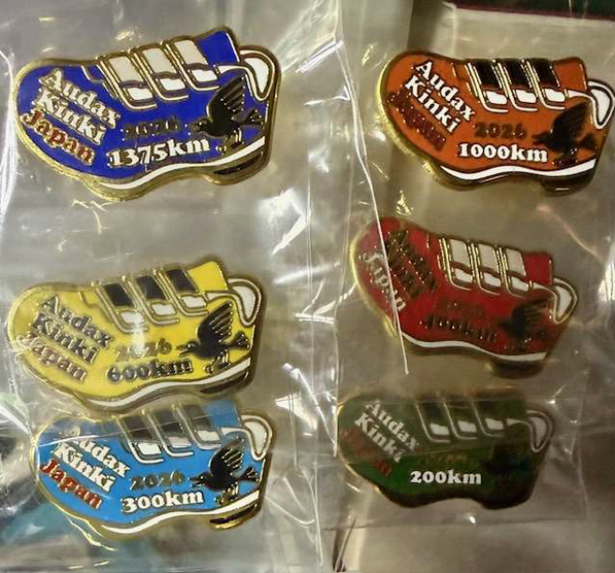

キューシート（ルートシート）
○ルートはキューシートをもとに道路地図などで確認してください。
コースは国道、県道や府道のほか、集落の中のかなり細い道も含まれます。走行に際しては、自身のケガだけでなく、歩行者や対向車などにも十分気をつけるようにしてください。
○キューシートにはＰＣ開設時間と位置、ルート確認に必要な情報が記載されています。
○１週間前までにオダックス近畿のｗｅｂサイトに、ダウンロード用ファイルを掲載しますのでご確認ください。
○ＢＲＭ当日の参加申込書、キューシートやマップの配布はしません。各自でご準備ください。

問い合わせ先： オダックス近畿事務局

web・http://audax-kinki.com
e-mail・info@audax-kinki.com

